LOGBOOK PRAKTIKUM
MIKROBIOLOGI PERTANIAN
PROGRAM STUDI AGROTEKNOLOGI FAKULTAS PERTANIAN
UNIVERSITAS PADJADJARAN
TAHUN 2022

Nama : ……….
NPM : ……….
Materi : Isolasi dan Penentuan Populasi Bakteri dan Jamur dari Tanah, Rizosfer, Filosfer
dan Spermosfer
Petunjuk : Sebelum mengisi logbook, pelajari dulu buku petunjuk praktikum dan video
praktikum!

Tujuan Praktikum :
……….
Alat dan Bahan :
……….
Prosedur Kerja :
……….
Hasil Praktikum (foto plate) :
Metode Tuang (Bakteri)  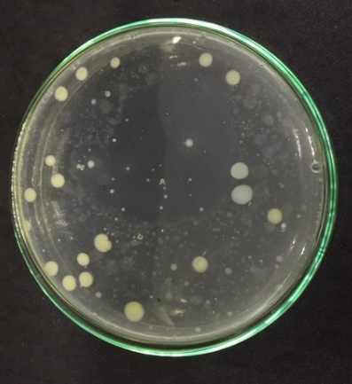  Gambar 1. Pengenceran 1 × 10⁻⁷ |  | Metode Metode Tuang (Jamur)  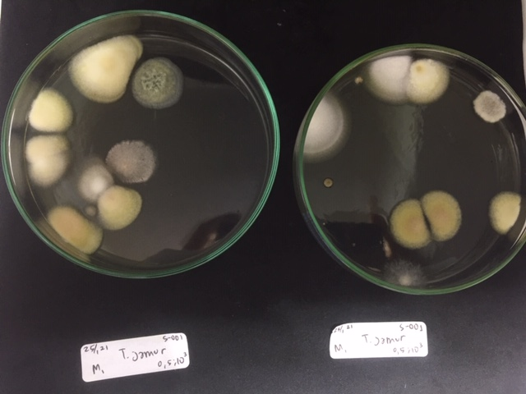  Gambar 2. Pengenceran 1 × 10⁻⁴
Metode Gores (Bakteri)  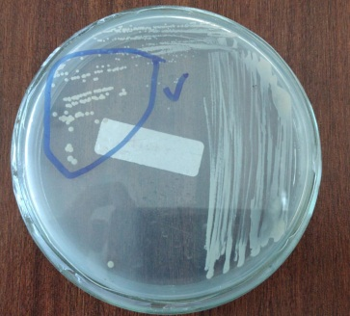  Gambar 3. |  | Metode Gores (Jamur)  Gambar 4.
Karakteristik Mikroba :
Nama metode | : Metode Tuang (Gambar 1)
Nama media | : Nutrient Agar (NA)
Jenis pengamatan | : Populasi Total Bakteri
Jumlah koloni | : ……….
Warna koloni | : ……….
Bentuk Koloni | : ……….
Nama metode | : ………. (Gambar 2)
Nama media | : ……….
Jenis pengamatan | : ……….
Jumlah koloni | : ……….
Warna koloni | : ……….
Bentuk Koloni | : ……….
Nama metode | : ………. (Gambar 3)
Nama media | : ……….
Jenis pengamatan | : ……….
Warna koloni | : ……….
Bentuk Koloni | : ……….
Nama metode | : ………. (Gambar 4)
Nama media | : ……….
Jenis pengamatan | : ……….
Warna koloni | : ……….
Bentuk Koloni | : ……….
Pertanyaan :
- Apa yang dimaksud dengan isolasi mikroba?
Jawaban : ………..
- Hitung total populasi mikroba (CFU/ml) pengamatan gambar 1 dan 2!
Jawaban : ………..

